Рекомендации для родителей
Тема:
«Правила дорожного движения»

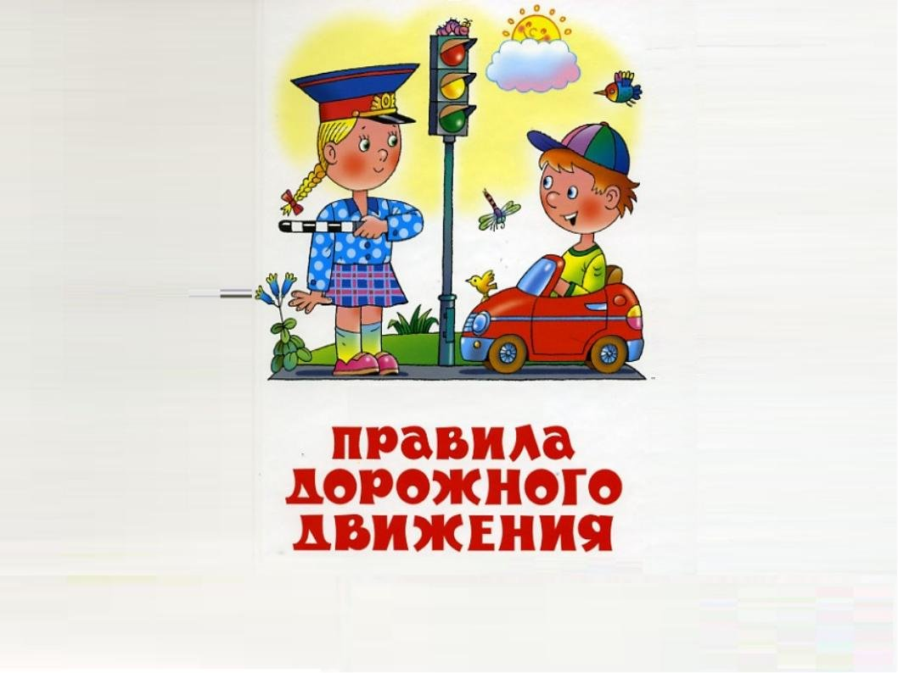

Уважаемые родители:

Предлагаем вам некоторые рекомендации по работе с детьми для закрепления данной темы:

1. Повторите с ребенком правила поведения на улице.

Для этого предлагаем просмотреть развивающие видео:

https://youtu.be/FKJnIyMug_Y - Уроки тетушки Совы «Правила дорожной безопасности»

https://youtu.be/HX6-MN44Lkk - Уроки тетушки Совы «Правила дорожной безопасности» часть 2

https://youtu.be/KeEyUiwVlJ8 - Дорожные знаки

https://youtu.be/lJH3K7LXmaQ - Правила дорожного движения

https://vk.com/wall93683711_2055 - короткие видео о правилах дорожного движения

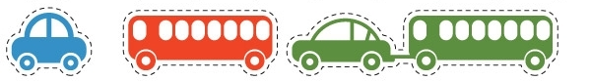

2. Выучите с ребенком стихотворение.

У любого перекрестка
Нас встречает светофор
И заводит очень просто
С пешеходом разговор:
Свет зеленый - проходи!
Желтый — лучше подожди!
Если свет зажжется красный
— Значит,
Двигаться опасно!
Стой!
Пускай пройдет трамвай, наберись терпенья.
Изучай и уважай правила движенья.

3.Речевые игры и упражнения:

Игровое упражнение "Закончи предложение"

Цель: развивать речевой слух; обучать составлению предложений с противительным союзом а.

Игровые действия. Закончить предложение, начиная со слов, а потом.

Ход игры.
Ребёнок заканчивает предложение, начиная со слов, а потом.
Взрослый: "Сначала надо дождаться зелёного света на светофоре..."
1-ый ребёнок: "...а потом переходить улицу".
Взрослый: "Нужно посмотреть налево..."
2-ой ребёнок: "...а потом начинать переход".
Взрослый: "Следует взять взрослого за руку..."
3-й ребёнок: "...а потом переходить улицу".
Взрослый: "Нужно дождаться полной остановки транспорта..."
4-й ребёнок: "...а потом начинать переход".

Игровое упражнение "Подбери действие"

Цель: активизировать глагольный словарь по теме "Правила дорожного движения"

Игровые действия. Подобрать к существительному как можно больше глаголов.

Ход игры.
Взрослый: "Сейчас мы поиграем со словами. Я назову слово, а ты подберёшь к нему как можно больше слов-действий; ответишь на вопрос "что делает?". Машина что делает? (Едет, сигналит, тормозит, мчится, останавливается). Шофёр что делает? Светофор что делает? Регулировщик что делает? Пешеход что делает?"

Игровое упражнение "Весёлое путешествие"

Цель: активизировать употребление приставочных глаголов.

Материал: сюжетная картинка (смотри ниже)

Игровые действия. Составить рассказ по сюжетной картинке.

Ход игры.
Игра проводится несколько раз.
В первый раз взрослый зачитывает текст маршрута, делая короткую паузу после каждого глагола, а ребёнок показывает маршрут на картинке. Взрослый:
"Веди указательным пальцем по дороге так, как должна ехать машина. Будь внимательным шофёром - проведи машину точно по её маршруту. Начинаем наше путешествие. Машина ехала, ехала, до горы доехала; в гору въехала, с горы съехала, дальше поехала. Яму объехала, до речки доехала; по мосту проехала, рельсы переехала и домой приехала".
В следующий раз взрослый молчит, а ребёнок и "ведёт" машину, и комментирует её передвижение: "А теперь сам расскажи, какой у машины был маршрут". Затем можно предложить ребёнку совершить путешествие в обратном направлении.
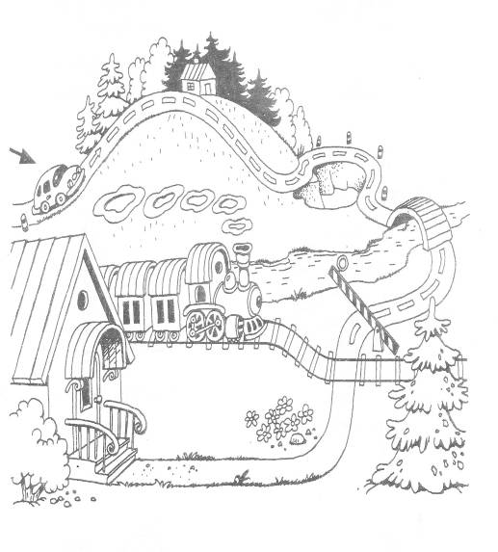

4. Сделайте графический диктант:

